BONCOLAC
Gestion des Articles
Mode operatoire
Parcours Fiche de Lancement (FL) :
de la demande d'etude a l'envoi SAP
Version 1.0 - base de travail
Document genere automatiquement avec captures de l'application

Sommaire
1. Introduction et vue d'ensemble
2. Navigation generale
3. Tableau de bord
4. Demandes d'Etude (DE)
5. Creer une Demande d'Etude
6. Fiches de Lancement - la liste
7. La fiche FL - Vue par service (visas)
8. La fiche FL - Vue complete
9. Approvisionnement & stock - Sites de stockage
10. Administration
11. Glossaire

1. Introduction et vue d'ensemble
Cette application centralise la creation et le suivi des articles Boncolac, depuis la Demande d'Etude (DE) jusqu'a la creation de l'article dans SAP. Elle remplace la circulation du fichier Excel « FM » par un parcours guide, trace et valide par service.
Le parcours type se deroule en quatre grandes etapes :
- Demande d'Etude (DE / DS) : l'ADV ou le demandeur decrit le besoin produit.
- Qualification et code chapeau : la demande est qualifiee, un code chapeau est attribue.
- Fiche de Lancement (FL) : chaque service (Supply Chain, Industriel, Commerce) complete sa partie puis pose son visa.
- Envoi SAP : une fois les visas poses, l'article est cree dans SAP.
Les intervenants principaux sont : l'ADV (saisie), les services Supply Chain, Industriel et Commerce (completude + visa), et le Controle de Gestion (CDG) pour la validation finale.

2. Navigation generale
Le menu de gauche donne acces aux quatre espaces de l'application. Il reste visible en permanence ; l'espace actif est surligne en jaune.
- Tableau de bord : indicateurs de pilotage (pipeline des demandes).
- Demandes d'Etude : liste et creation des DE / DS.
- Fiches de Lancement : liste et edition des FL.
- Admin : gestion des listes de reference (option-sets).
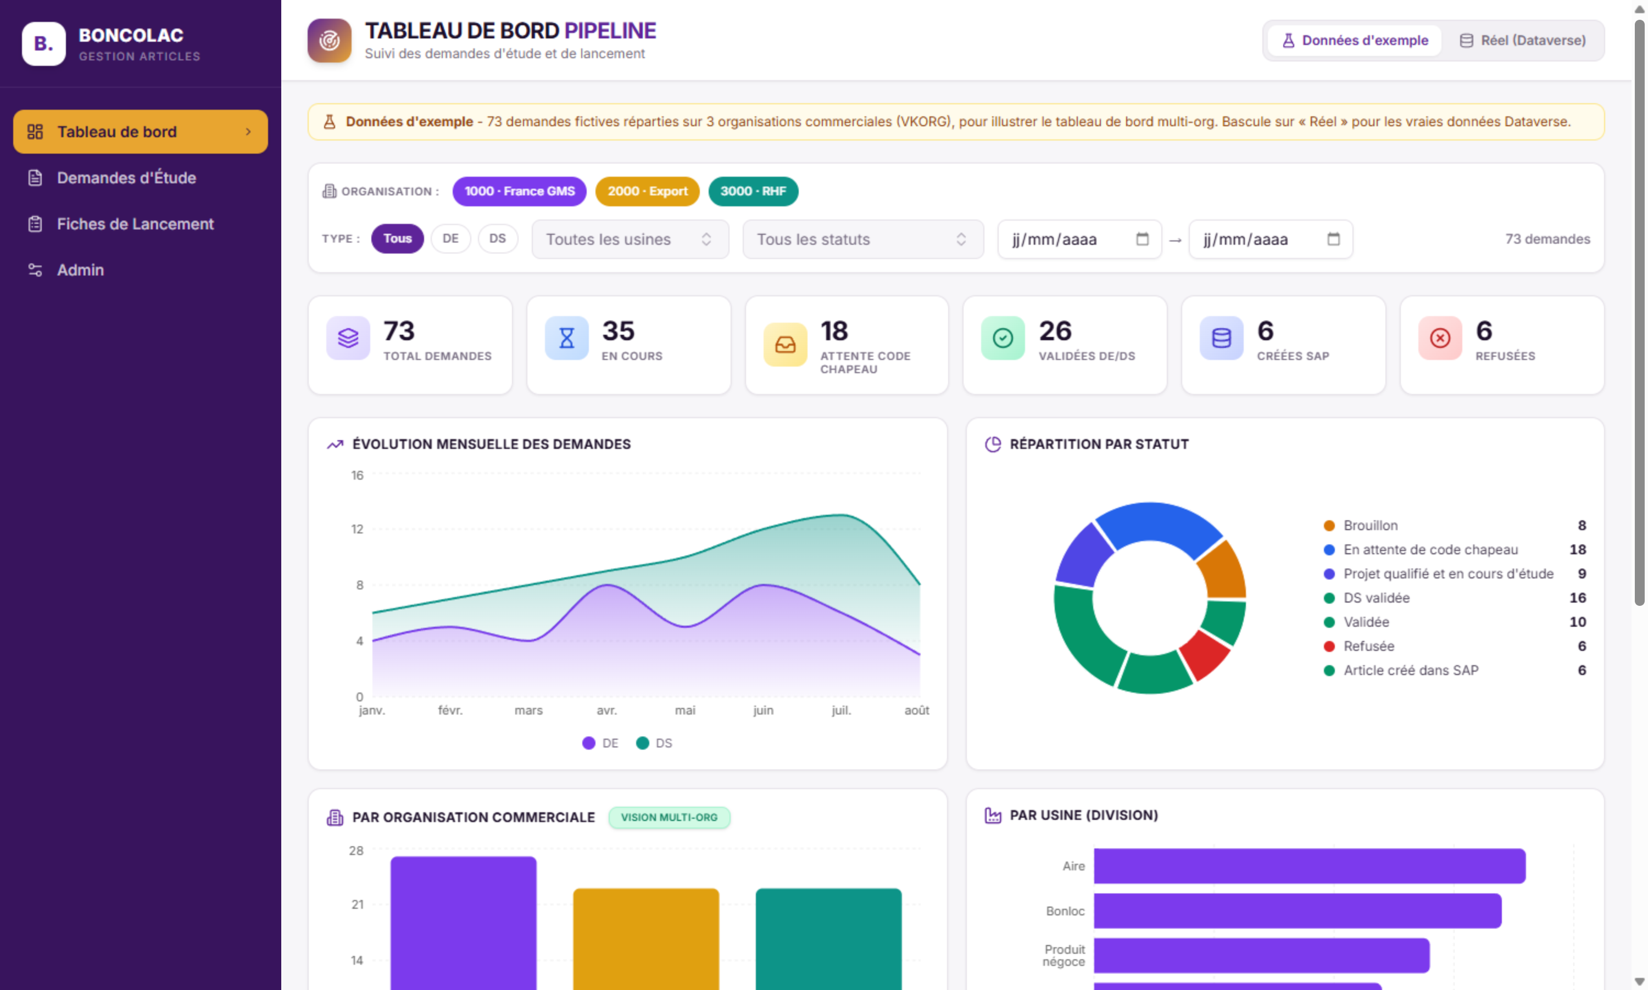
Figure 1 - Le menu de gauche et le tableau de bord.

3. Tableau de bord
Le tableau de bord « Pipeline » suit l'ensemble des demandes d'etude et de lancement. Les cartes du haut resument les volumes : total, en cours, en attente de code chapeau, validees, creees dans SAP, refusees.
Un commutateur en haut a droite permet de basculer entre :
- Donnees d'exemple : jeu de donnees fictif (multi-organisations) pour illustrer les graphiques.
- Reel (Dataverse) : les donnees reelles de l'environnement.
Les filtres (organisation commerciale / VKORG, type DE ou DS, usine, statut, dates) recalculent instantanement les indicateurs et graphiques.

4. Demandes d'Etude (DE)
Cet ecran liste les demandes d'etude, classees par statut via des onglets : Brouillon, En attente de code chapeau, Projet qualifie et en cours d'etude, Validee, Refusee, Toutes.
Deux boutons permettent de demarrer une nouvelle demande :
- CREER UNE DE : demande d'etude complete.
- CREER UNE DS (demande simplifiee) : parcours negoce allege.
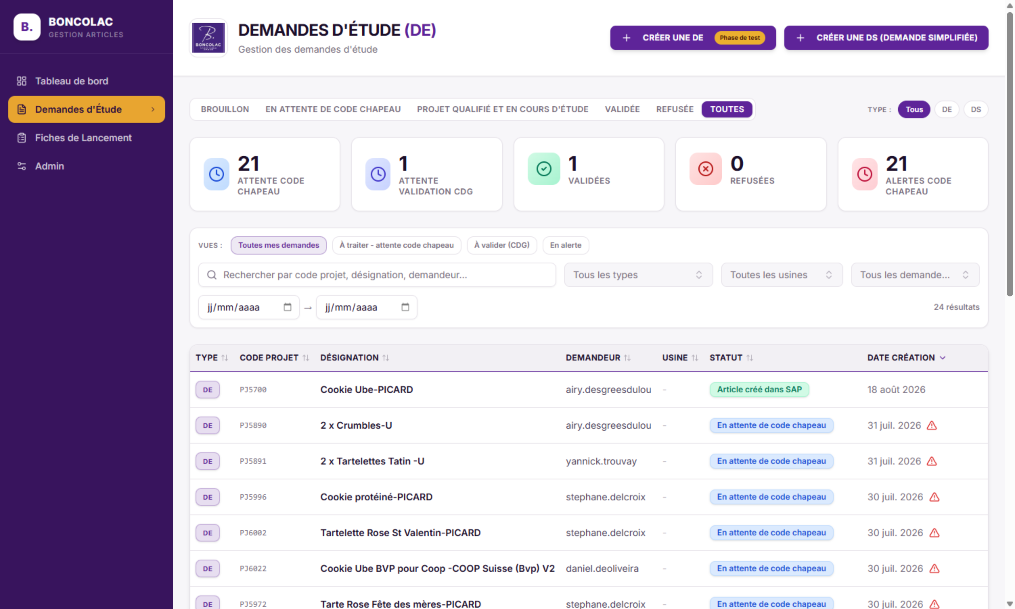
Figure 2 - Liste des demandes d'etude et acces a la creation.

5. Creer une Demande d'Etude
Le formulaire de creation est organise en sections. En haut, le bloc « Recuperation depuis beCPG » permet de saisir un Code PJ pour pre-remplir automatiquement la demande a partir du referentiel R&D.
Champs cles de la section Informations generales :
- Code projet, Date de la demande (obligatoires).
- Axe strategique, Reseau, Type de la demande, Demandeur.
- Quantite previsionnelle annuelle.
- Division (Usine) : site de fabrication (Bonloc / Rivesaltes / Agen / Aire).
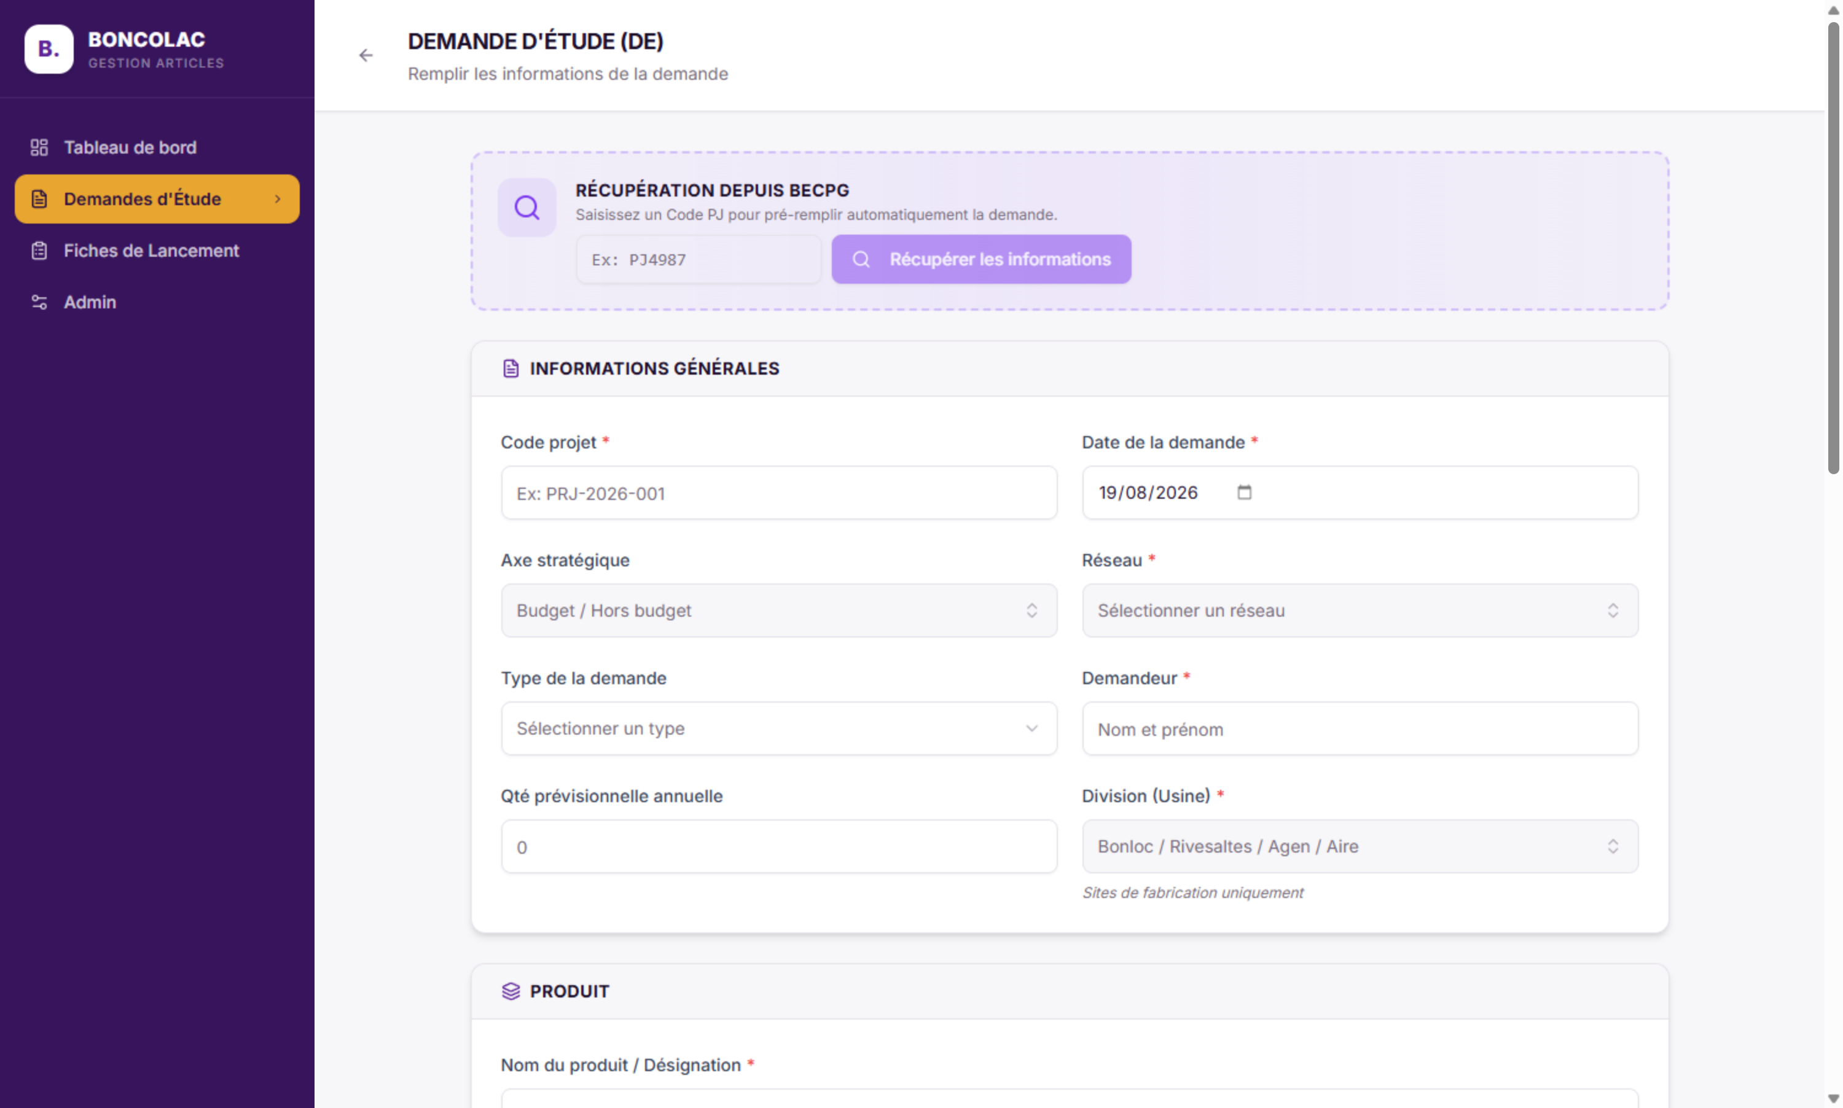
Figure 3 - Formulaire de creation d'une demande d'etude.
Une fois les champs renseignes et la demande envoyee, un code chapeau peut etre attribue ; la demande passe alors dans le circuit de qualification puis, apres validation, devient une Fiche de Lancement.

6. Fiches de Lancement - la liste
L'espace Fiches de Lancement liste les FL, reparties par onglets : Demandes en attente, En cours, Terminees, Toutes. Des filtres par type et par usine facilitent la recherche. Un clic sur une ligne ouvre la fiche.
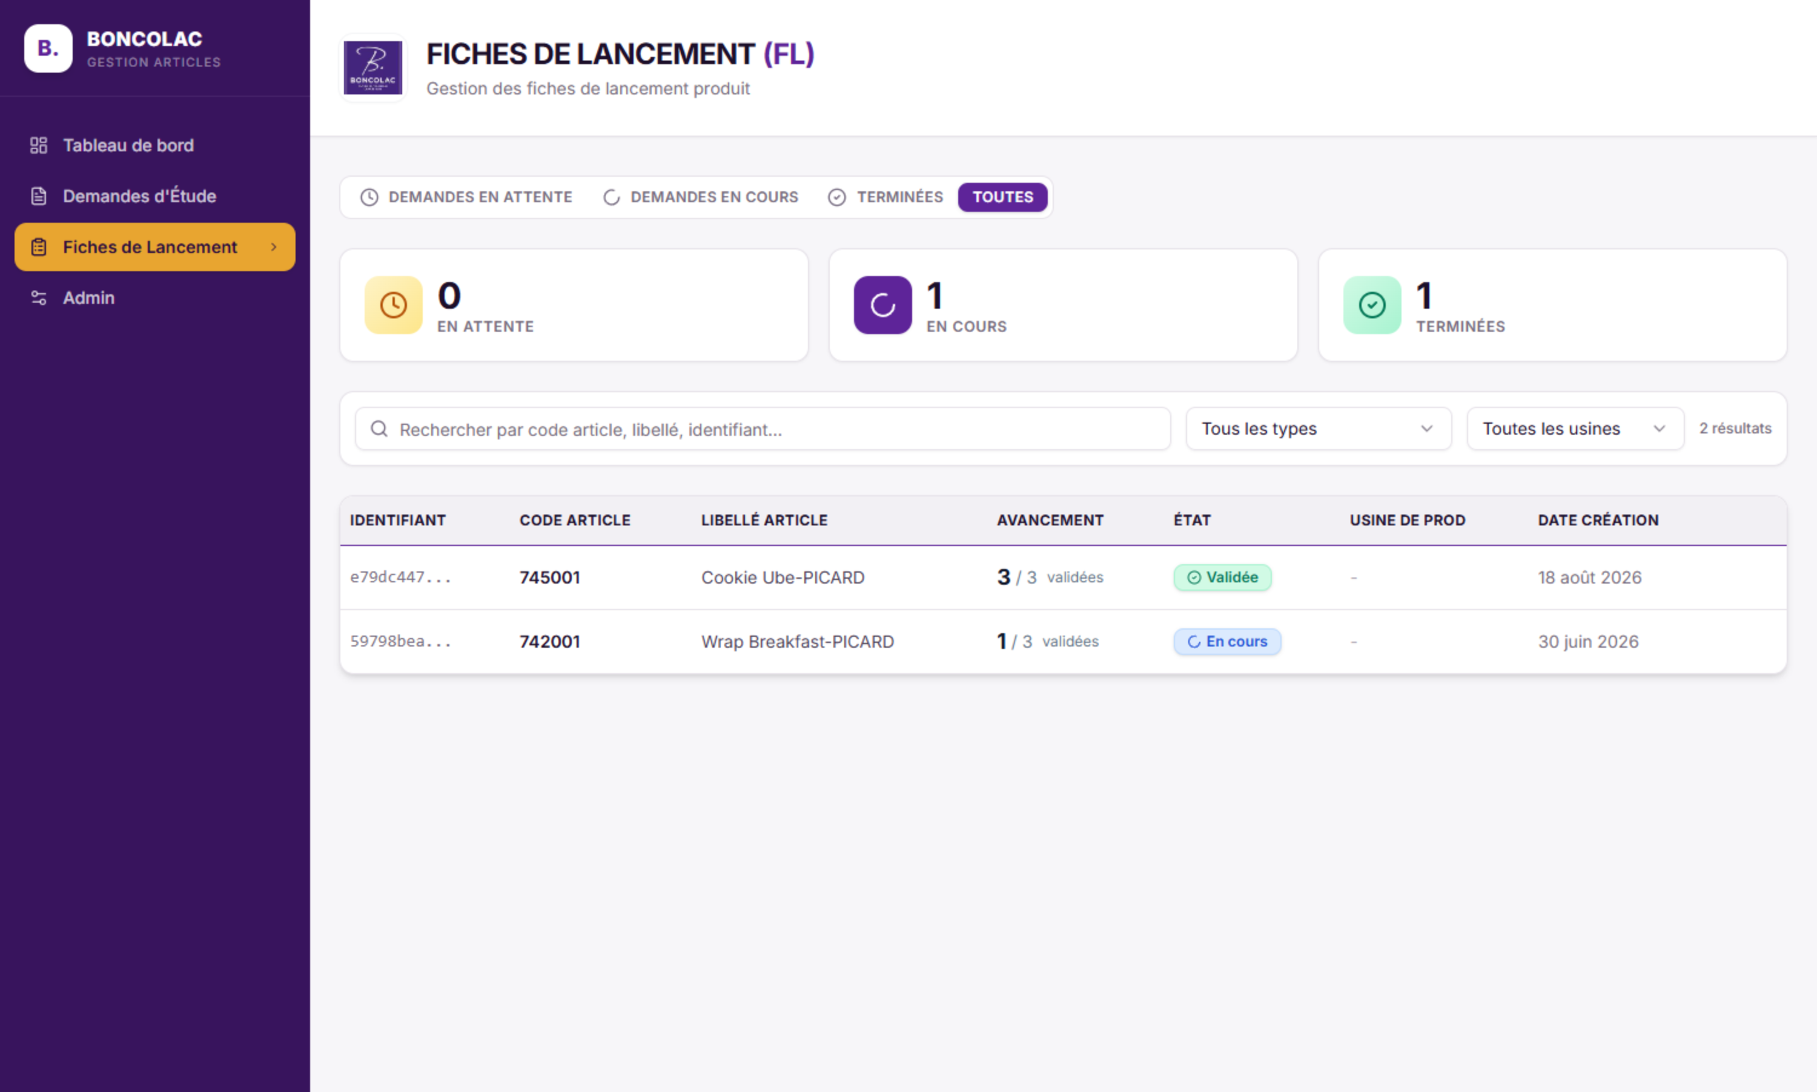
Figure 4 - Liste des fiches de lancement.

7. La fiche FL - Vue par service (visas)
La fiche s'ouvre par defaut en « Vue par service ». Chaque service dispose de sa propre section (Supply Chain, Industriel, Commerce) qu'il complete puis valide par un visa. Les pastilles en haut (SC, IND, COM) resument l'etat des visas.
Reperes visuels sur les champs :
- « depuis DE » : la valeur provient de la demande d'etude (pre-remplie).
- « SAP » : champ envoye a SAP lors de la creation de l'article.
- Asterisque rouge (*) : champ obligatoire pour poser le visa du service.
Un champ n'est modifiable que tant que le visa de son service n'est pas pose (et tant que l'article n'est pas cree dans SAP). Une fois le visa pose, la section passe en lecture seule.
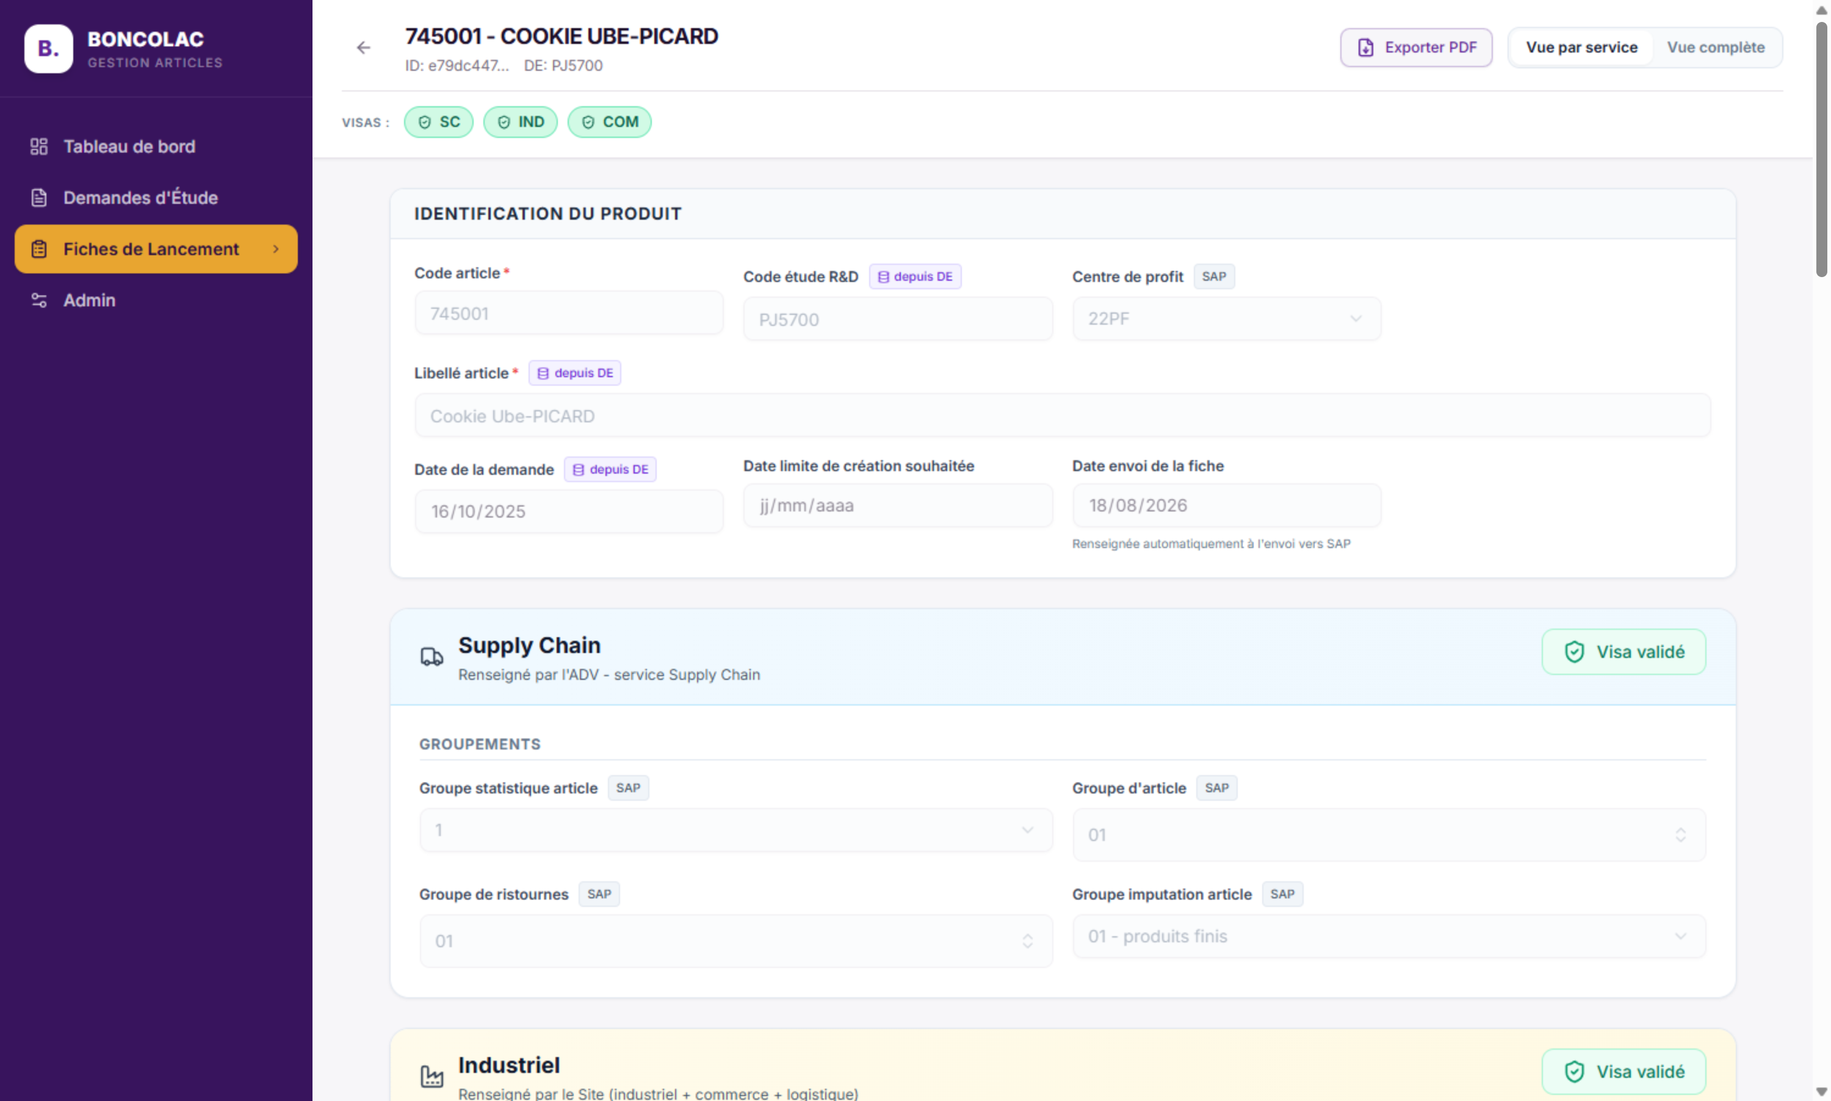
Figure 5 - Vue par service : identification et sections a viser.

8. La fiche FL - Vue complete
Le commutateur en haut a droite (« Vue par service » / « Vue complete ») bascule vers une vue consolidee qui regroupe tous les champs de la fiche sur une seule page. Pratique pour une relecture d'ensemble avant l'envoi SAP.
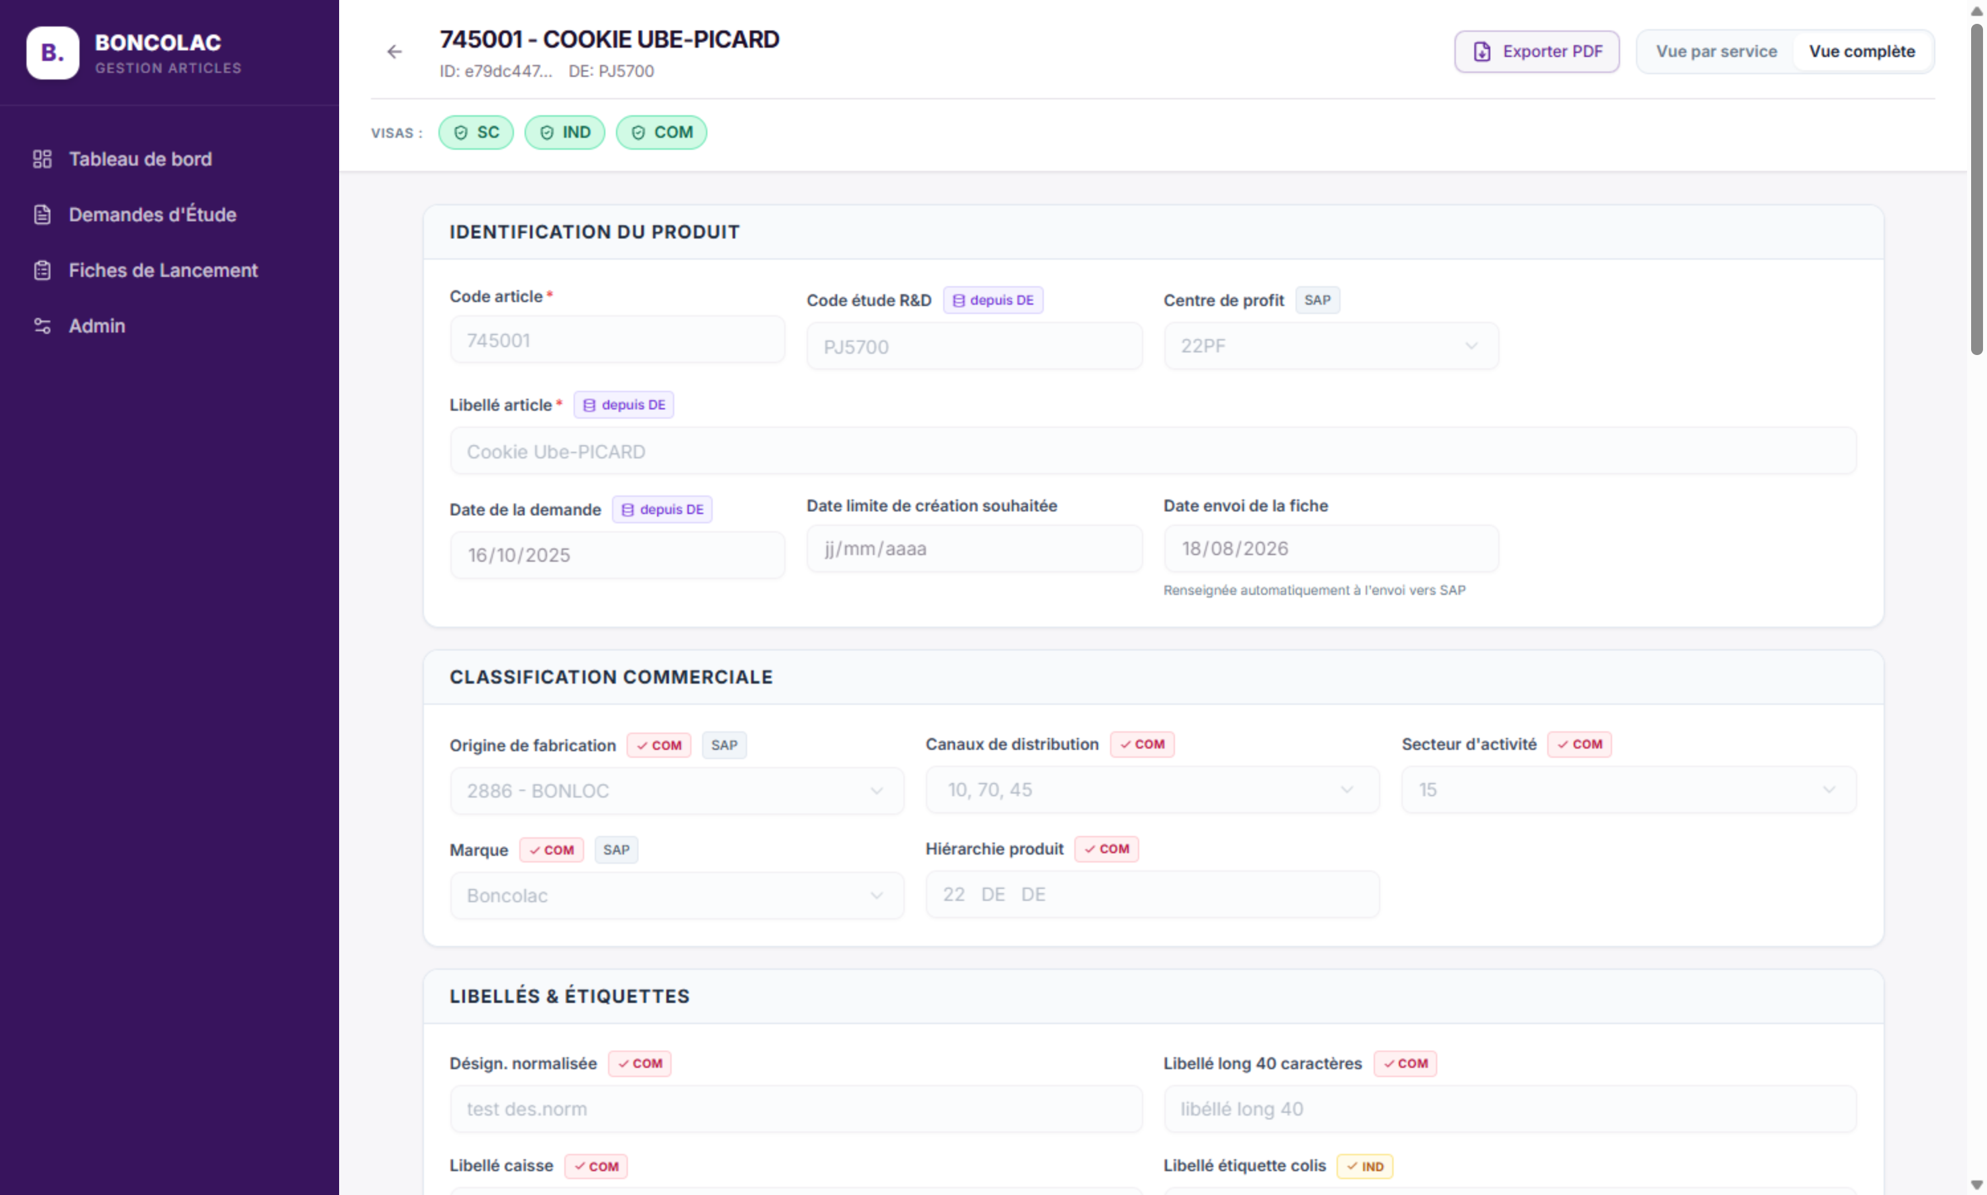
Figure 6 - Vue complete : tous les champs consolides.

9. Approvisionnement & stock - Sites de stockage
Dans la section Approvisionnement & stock figure le champ « Sites de stockage », une liste deroulante a selection multiple. Il porte le badge COM (responsabilite Commerce) et un asterisque : au moins un site est requis pour poser le visa Commerce.
Les 11 sites proposes (referentiel SAP « DivprincStockage ») sont :
- 2820 - Olano Montauban
- 2821 - Olano St Jean de Luz
- 2822 - Olano Aurillac
- 2823 - STEF Agen
- 2824 - Olano Wissous
- 2825 - Debord
- 2827 - Seafrigo
- 2828 - Artipolis
- 2829 - Mutual Ligistic
- 2830 - Nordfrost
- 2860 - Olano Carvin
Fonctionnement :
- Ouvrir la liste et cocher un ou plusieurs sites.
- Chaque site coche cree une ligne de stockage rattachee au projet (type STOCK).
- Decocher un site supprime la ligne correspondante.
- Ces lignes STOCK sont ensuite reprises par le flux d'integration (envoi vers SAP).
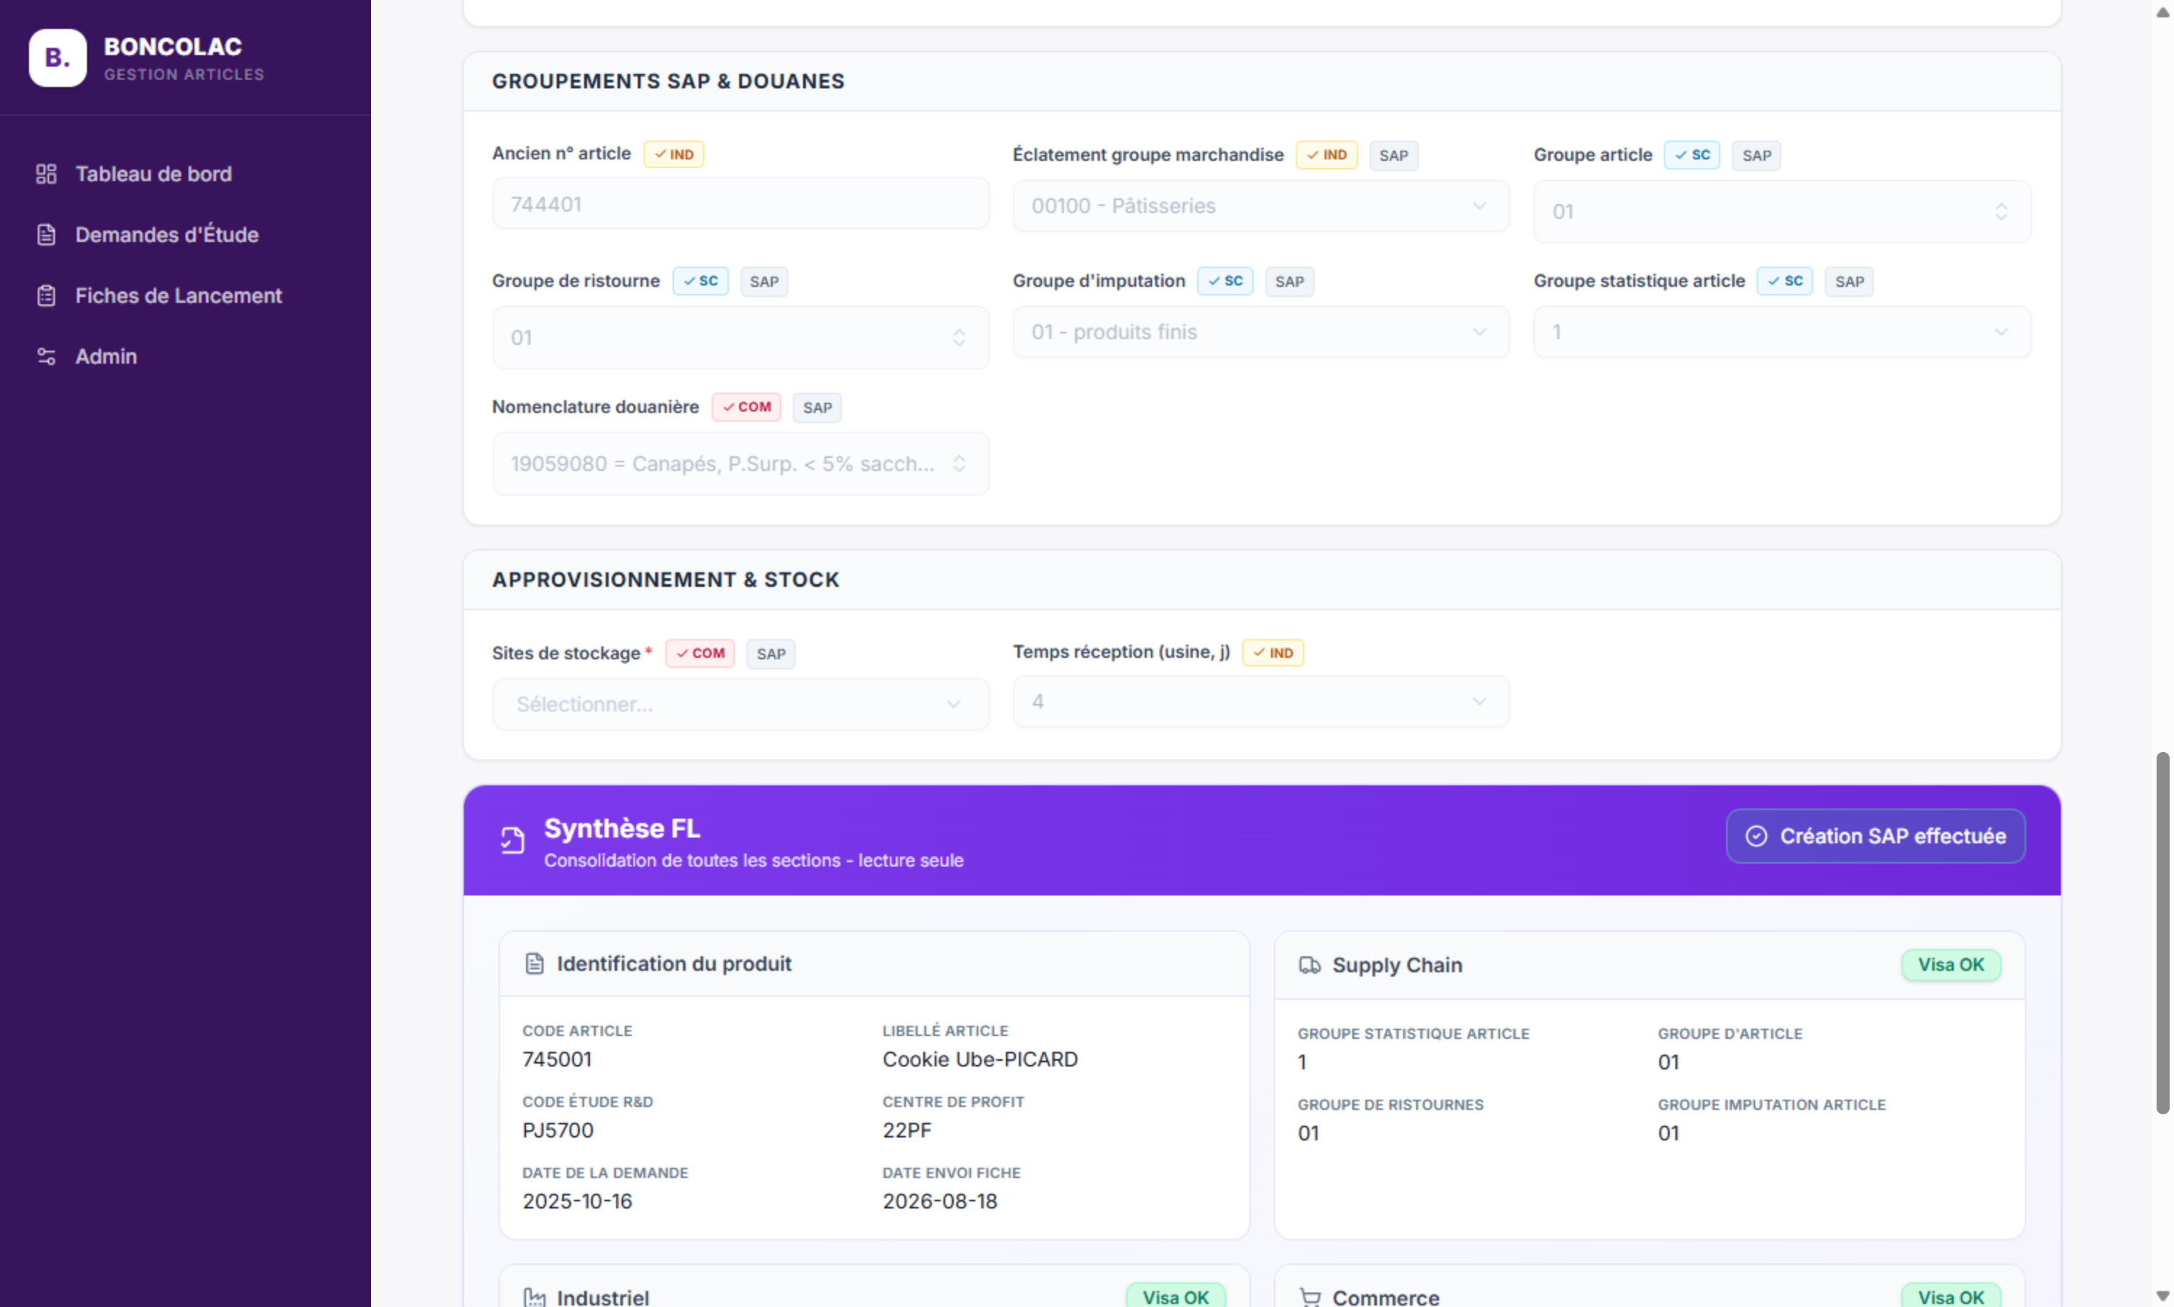
Figure 7 - Section Approvisionnement & stock : le champ Sites de stockage.

10. Administration
L'espace Admin permet de gerer les listes de reference de l'application (option-sets), par exemple les canaux de distribution. Les valeurs y sont ajoutees / modifiees sans intervention technique.
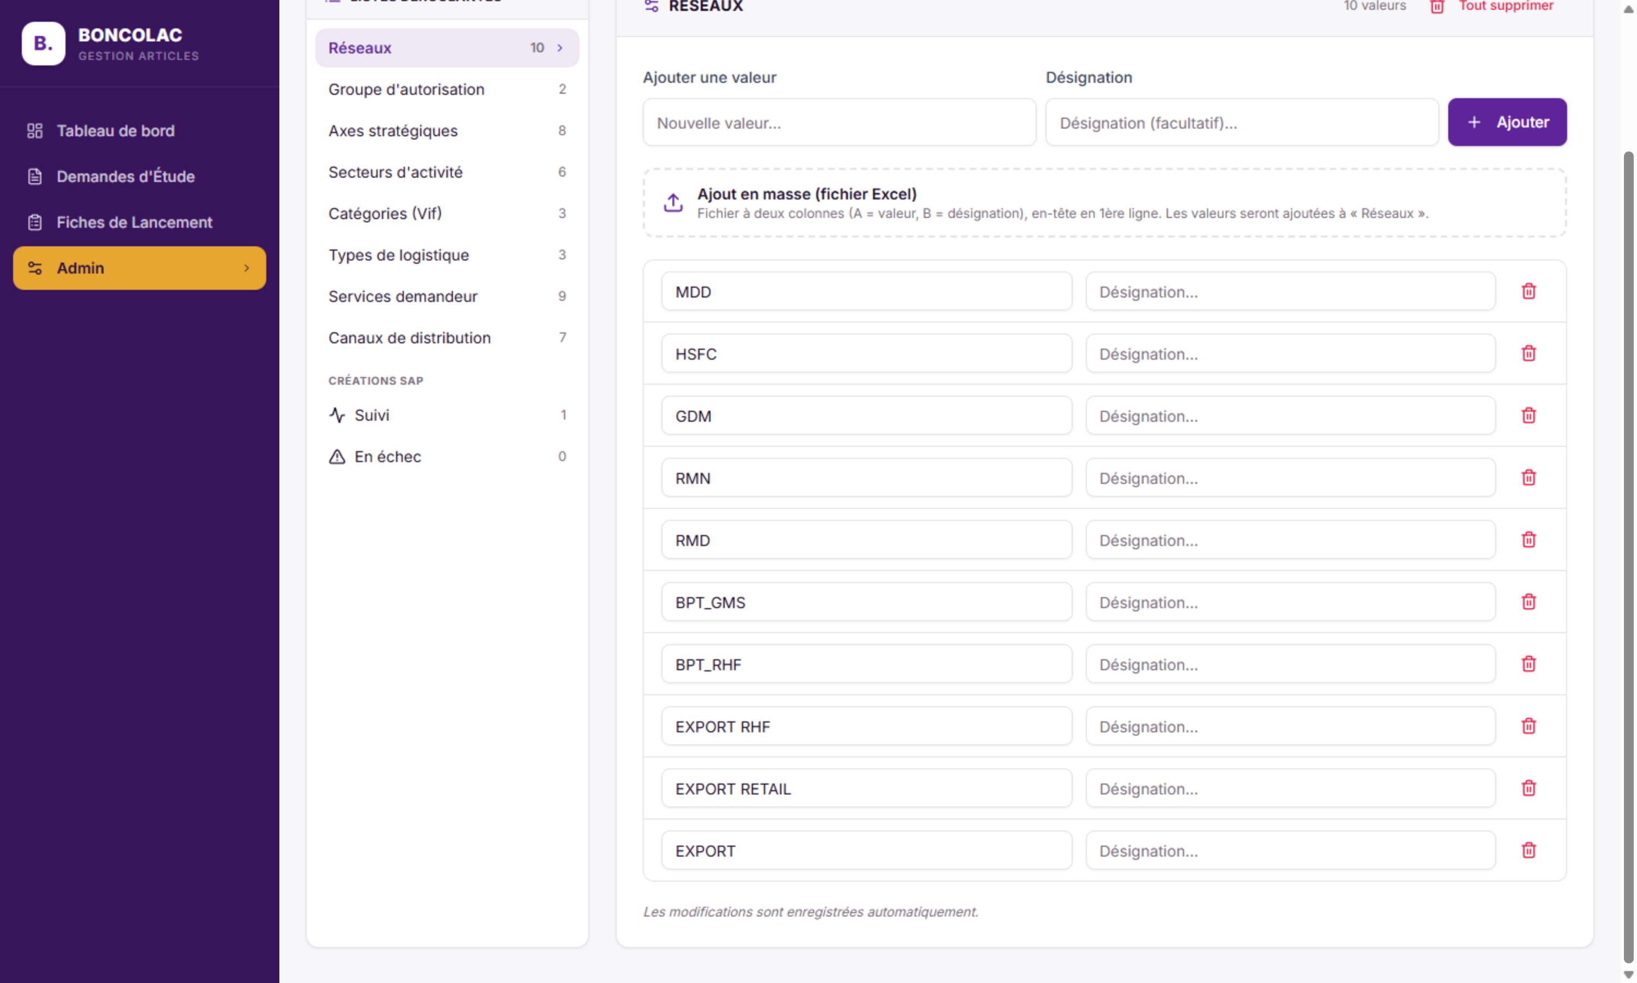
Figure 8 - Espace d'administration des listes.

11. Glossaire
DE : Demande d'Etude : point d'entree decrivant le besoin produit.
DS : Demande Simplifiee : variante allegee (negoce).
FL : Fiche de Lancement : fiche article completee par service puis envoyee a SAP.
Visa : Validation d'une section par le service responsable (SC / IND / COM).
Code chapeau : Code attribue a la demande lors de sa qualification.
VKORG : Organisation commerciale SAP (multi-org).
Division / Usine : Site de fabrication (ex. 2886 Bonloc, 2866 Rivesaltes).
Site de stockage : Entrepot / stockiste (referentiel DivprincStockage) rattache au projet en type STOCK.
beCPG : Referentiel R&D source du pre-remplissage des demandes.
SAP : Systeme cible ou l'article est cree en fin de parcours.

